CƠ SỞ DỮ LIỆU

I. Các khái niệm về cơ sở dữ liệu

Dữ liệu
Là các thông tin cần lưu trữ để sử dụng lại

Cơ sở dữ liệu (database)
Là các dữ liệu được lưu trữ có tổ chức

Hệ quản trị cơ sở dữ liệu
Là các chương trình giúp quản lý và tổ chức cơ sở dữ liệu. Ví dụ: MySQL, MSSQL, …

Table
Mỗi database chứa nhiều table. Mỗi table là 1 bảng dữ liệu, chứa một mảng thông tin nào đó. Mỗi table có 1 tên, gồm nhiều cột nhiều hàng.
Mỗi dòng của table là 1 đơn vị dữ liệu cần lưu trữ, ví dụ như 1 tin, 1 câu hỏi bình chọn, 1 user. Mổi dòng gọi là 1 record hay mẫu tin.
Mỗi cột của table gọi là 1 field hay trường. Dữ liệu trong 1 cột thuộc 1 kiểu xác định nào đó.

Khoá chính
Là cột đặc biệt trong table, chứa thông tin để phân biệt từng record với nhau trong table.
Khoá chính có thể gồm nhiều field nhưng thường là 1 field.
Field làm khoá chínnh nên có kiểu số, tăng tự động.

Khoá ngoại
Là cột trong 1 table mà dữ liệu trong nó là tham khảo đến khoá chính ở bảng khác. Trong 1 table có thể có nhiều khoá ngoại, mỗi khoá ngoại.

Quan hệ giữa hai bảng
Hai bảng có quan hệ với nhau khi dữ liệu trong chúng là bổ sung cho nhau. Có ba loại quan hệ thường gặp:
Quan hệ 1-1: 1 record bên bảng A có quan hệ với 1 record bên bảng B và ngược lại.
Quan hệ 1-nhiều: 1 record bên bảng A có quan hệ với nhiều record bên bảng B.
Quan hệ nhiều-nhiều:1 record ở bảng A có quan hệ với nhiều record bên bảng B & ngược lại.

II. Hệ quản trị csdl mysql

Giới thiệu
MySQL là hệ quản trị cơ sở dữ liệu mã nguồn mở phổ biến nhất thế giới và được các nhà phát triển rất ưa chuộng trong quá trình phát triển ứng dụng. Vì MySQL là cơ sở dữ liệu tốc độ cao, ổn định và dễ sử dụng, hoạt động trên nhiều hệ điều hành,.
MySQL miễn phí hoàn toàn. Có nhiều phiên bản cho các hệ điều hành khác nhau: Windows, Linux, Mac OS, Unix, SGI Irix,Solaris, SunOS, ...

Storage Engine
Trong MySQL, có nhiều cách tổ chức lưu dữ liệu cho các table : MyISAM , InnoDB, Memory,…
MyISAM là storage engine mặc định của MySQL. Mỗi table lưu theo kiểu MyISAM sẽ được lưu trên 3 file : tableName.FRM (chứa định dạng của table), tableName.MYD (lưu dữ liệu), tableName.MYI (lưu index) . MyISAM hỗ trợ full-text searches còn InnoDB thì không
InnoDB là engine hỗ trợ transaction (commit, rollback, and crash-recovery capabilities) để bảo vệ dữ liệu. InnoDB hỗ trợ relationship còn MyISAM thì không.

Các kiểu dữ liệu trong MySql
Kiểu chuỗi
- CHAR và VARCHAR: Lưu text, trong đó char có độ dài cố định còn varchar có độ dài không cố định.
- BINARY và VARBINARY: Gần giống như Char và Varchar nhưng chứa những binary strings (Char, Varchar là none binary string). Điều này có nghĩa là không có Character set, do đó việc sort và compare sẽ chỉ dựa trên giá trị các byte được lưu. Độ dài của chuỗi cũng tính bằng số byte (Char, varchar tính bằng số ký tự)
- BLOG và TEXT: chứa text có độ dài lớn.
BLOB values chứa các binary strings (byte strings). Chúng không có character set, việc sorting và comparison chỉ dựa trên giá trị các byte column. TEXT là các nonbinary strings (character strings). Chúng có character set, việc sorting và comparison sẽ dựa theo collation của character set được dùng
Kiểu Ngày tháng
- DateTime: Lưu dữ liệu kiểu ngày giờ. MySql hiển thị ngày giờ theo kiểu 'YYYY-MM-DD HH:MM:SS' có giá trị từ '1000-01-01 00:00:00' đến '9999-12-31 23:59:59'.
- Date: Lưu dữ liệu kiểu ngày. MySql hiển thị ngày theo kiểu 'YYYY-MM-DD' , có giá trị từ 1000-01-01 đến 9999-12-31
- TimeStamp: Là 1 số nguyên diễn tả 1 thời điểm là số giây tính từ giây đầu tiên của năm 1970 đến thời điểm hiện tại. Timestamp có giá trị trong khoảng từ '1970-01-01 00:00:01' đến '2038-01-19 03:14:07'
- Time: Lưu giờ. Hiển thị theo kiểu 'HH:MM:SS'
- Year: Lưu năm
Kiểu số
Type | Bytes | Minimum Value | Maximum Value
TINYINT | 1 | -128 | 127
SMALLINT | 2 | -32768 | 32767
MEDIUMINT | 3 | -8388608 | 8388607
INT | 4 | -2147483648 | 2147483647
BIGINT | 8 | -9223372036854775808 | 9223372036854775807

III. Tạo và quản lý database với phpmyadmin

Tạo Database (CSDL – Cơ Sở Dữ Liệu)
B1. Nhắp Databases
B2. Trong mục Create database, khai báo:
Ô trái: đặt tên CSDL. Ô phải: chọn utf8_general_ci (lưu tiếng việt)
B3. Nhắp Create
Ví dụ: Tạo database tên news
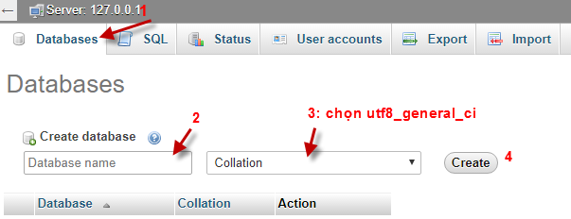

Tạo Table (bảng)
B1. Chọn database
B2. Mục Name: khai báo tên table muốn tạo (theloai)
Mục Number of columns: khai báo số field trong table
B3. Nhắp nút Go
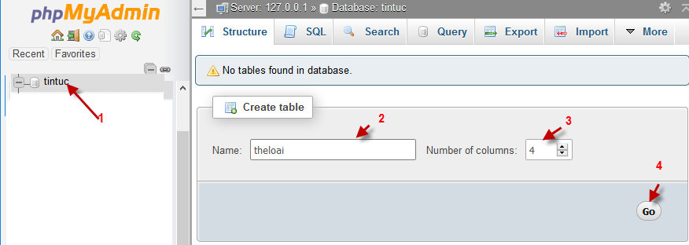
B5. Khai báo các field trong table
B6. Nhắp nút Save
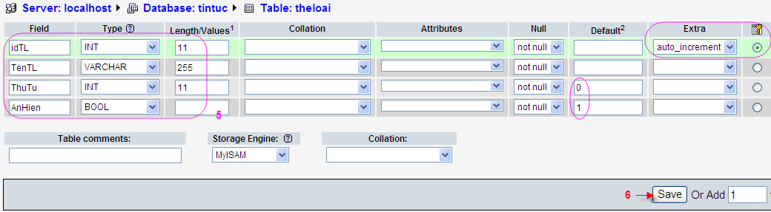

Thêm dữ liệu vào Table (bảng)
- Chọn table rồi nhắp link Insert (xem hình)
- Nhập dữ liệu rồi nhắp nút Go
Ví dụ: Thêm 2 record vào table theloai như sau:
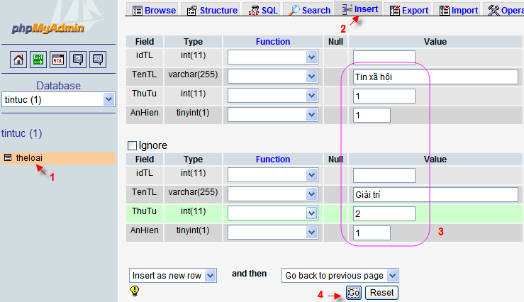

Xem dữ liệu trong Table (bảng)
- Chọn table muốn xem dữ liệu rồi nhắp Browse (xem hình)
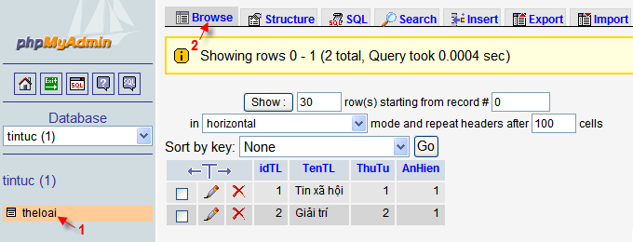

Xóa / Sửa dữ liệu trong Table (bảng)
Chọn table muốn xóa sửa (ví dụ theloai) rồi nhắp link Browse
- Sửa record: Nhắp nút Edit (cây viết) trên dòng chứa record (xem hình)
- Xóa record : Nhắp nút Drop (dấu chéo) trên dòng chứa record (xem hình)
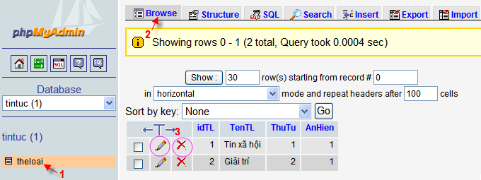

Sửa cấu trúc Table
Chọn table rồi nhắp nhắp link Structure
- Chỉnh field: Nhắp nút Change
- Xóa field : Nhắp nút Drop (dấu chéo)
- Thêm field : Nhắp nút Go trong mục Add
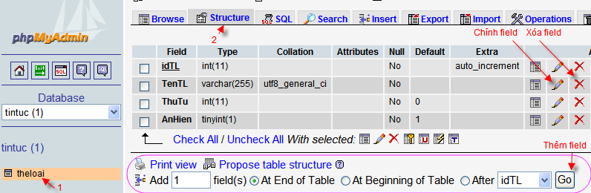
Ví dụ: Sửa chiều dài của field TenTL trong table theloai từ 255 xuống còn 100.
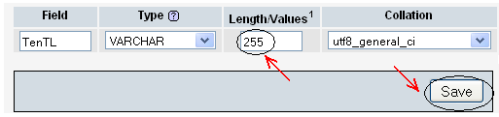

Đổi tên Table
Chọn table rồi nhắp link Operations ➔ Mục Rename table to: gõ tên mới rồi nhắp nút Go
Ví dụ: Đổi tên table theloai thành theloaitin
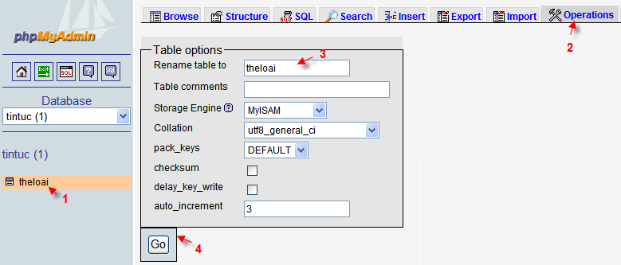

Xóa Table
Chọn table rồi nhắp Operations ➔ nhắp link Delete the table
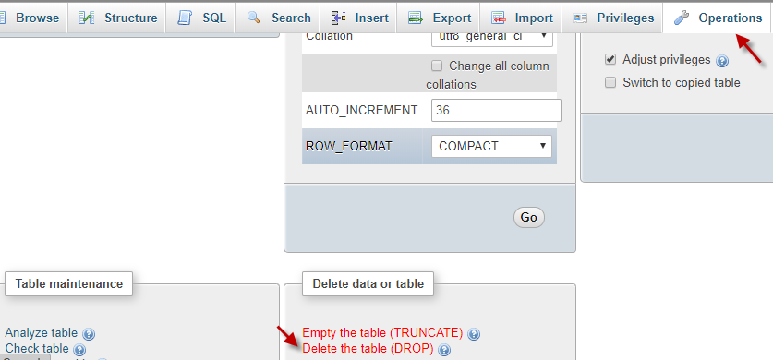

Import dữ liệu
Chọn database rồi nhắp Import . Rồi nhắp Browse để chọn file .sql rồi nhắp nút Go
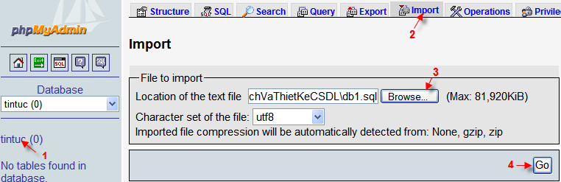

Export dữ liệu
- Chọn database rồi nhắp link Export
- Nhắp nút Go ➔ Database sẽ được export ra thành 1 file trong folder download
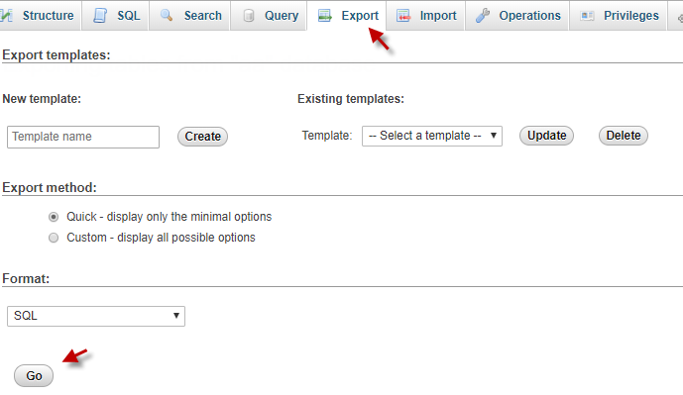

Xoá Database
Nhắp tên database ➔ Nhắp Operations ➔ nhắp Drop the database
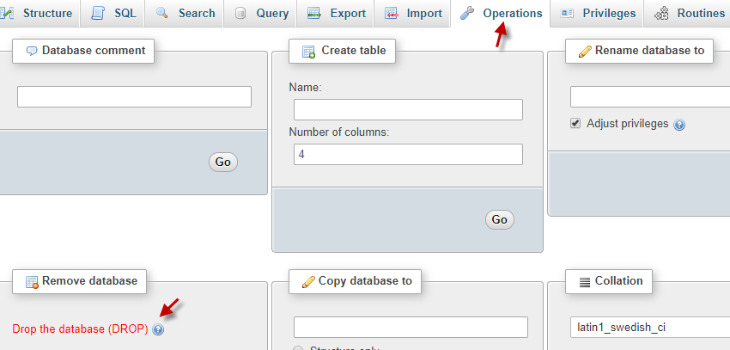

NGÔN NGỮ SQL

Các câu lệnh thường dùng

Tạo database mới
CREATE DATABASE TênDB [CHARACTER SET=char_name] [COLLATE =col_name]
Ví dụ: CREATE DATABASE tin CHARACTER SET=utf8 COLLATE =utf8_general_ci;

Xoá database
DROP DATABASE [IF EXISTS] db_name
Ví dụ: DROP DATABASE tin;

Tạo table
CREATE [TEMPORARY] TABLE [IF NOT EXISTS] tbl_name
(col_name column_definition,...)
[table_options],
column_definition:
data_type [NOT NULL | NULL] [DEFAULT default_value] [AUTO_INCREMENT] [UNIQUE [KEY] | [PRIMARY] KEY] [COMMENT 'string']
table_options:
ENGINE [=] engine_name | AUTO_INCREMENT [=] value | CHARACTER SET [=] charset_name
Ví dụ:
CREATE TABLE ykien (
`idYKien` int(11) NOT NULL auto_increment,
`idTin` int(11) NOT NULL default '0',
`Ngay` datetime NOT NULL default '0000-00-00',
`NoiDung` text NOT NULL,
`TieuDe` varchar(255) default NULL,
PRIMARY KEY (`idYKien`)
) ENGINE=MyISAM DEFAULT CHARSET=utf8 AUTO_INCREMENT=1 ;

Xoá table
DROP TABLE [IF EXISTS] tbl_name
Ví dụ:
DROP TABLE bandocykien;

Chèn record vào table
INSERT INTO tbl_name VALUES (value1, value2,…);
INSERT INTO tbl_name (field1, field2,…) VALUES (val1, val2,…);
Ví dụ:
INSERT INTO theloai VALUES ('', 'JavaScript',1, 0);
INSERT INTO theloai (ThuTu, AnHien,TenTL) VALUES (1, 1,'PHP');

Xoá record trong table
DELETE FROM tbl_name [WHERE condition]
Ví dụ:
DELETE FROM theloai WHERE idTL=100;

Chỉnh các record trong table
UPDATE tbl_name SET Field1=value1, Field2=value2,… [WHERE condition]
Ví dụ:
UPDATE theloai SET TenTL='XML' WHERE idTL=50;

Lấy dữ liệu từ table
SELECT * | colname1, colname2
FROM tbl_name1, table_name2
WHERE DieuKienKetBang | DieuKienLoc
GROUP BY colname1, colname2
HAVING DieuKienLocTheoNhom
ORDER BY colname1 ASC|DESC, colname2 ASC|DESC
LIMIT offset, rowcount
Ví dụ 1:
SELECT idTin, Ngay,TieuDe FROM Tin ORDER BY Ngay DESC LIMIT 0,10;
SELECT idTin, SoLanXem,TieuDe FROM Tin WHERE idLT=9 ORDER BY SoLanXem DESC LIMIT 0,10;
SELECT idUser, count(idTin) as SoTin FROM tin GROUP BY idUser HAVING count(idTin) >=20
SELECT idTin, Ngay, TieuDe FROM Tin WHERE TieuDe LIKE 'C%'
Ví dụ 2: select có kết bảng
SELECT idTin, Ngay, TieuDe , Tin.idLT, Ten
FROM Tin, LoaiTin
WHERE Tin.idLT= LoaiTin.idLT AND TieuDe like '%a%'
ORDER BY Ngay DESC, idTin DESC
Ví dụ 3: Lấy dữ liệu ngẫu nhiên
select idTin, TieuDe FROM tin WHERE idLT=25 ORDER BY rand() LIMIT 0,3;

Một số ví dụ câu lệnh SQL có thống kê
        - Đếm số lượng sản phẩm trong từng loại
SELECT loaisp.idLoai, loaisp.TenLoai, count(idSP) as SoSP
FROM loaisp, sanpham WHERE loaisp.idLoai=sanpham.idLoai
GROUP BY loaisp.idLoai, loaisp.TenLoai
        - Đếm số lượng sản phẩm trong từng chủng loại
SELECT chungloai.idCL, chungloaisp.TenCL, count(idSP) as SoSP
FROM chungloai, sanpham WHERE chungloai.idCL=sanpham.idCL
GROUP BY chungloai.idCL, chungloai.TenCL
        - Thống kê từng idDH, Tổng Số Lượng, Tổng Tiền
SELECT idDH, sum (soluong) as TongSoLuong, sum(soluong*gia) as TongTien
FROM donhangchitiet
GROUP BY idDH
        - Thống kê từng idDH, Ngay, Tổng Số Lượng, Tổng Tiền, sắp theo Ngày giảm dần. Chỉ hiện những đơn hàng chưa giao hàng.
SELECT donhang.idDH, ThoiDiemDatHang as Ngay, sum (soluong) as TongSoLuong, sum(soluong*gia) as TongTien
FROM donhangchitiet, donhang
WHERE donhangchitiet.idDH=donhang.idDH AND donhang.TinhTrang=0
GROUP BY idDH, Ngay ORDER BY Ngay DESC
        - Hiện năm, tháng, Số đơn đặt hàng, Tổng số lượng, Tổng tiền. Chỉ chọn những đơn hàng đã giao, sắp xếp theo Năm, Tháng giảm dần
SELECT year(ThoiDiemDatHang) as Nam, month(ThoiDiemDatHang) as Thang, count(donhang.idDH) as SoDH, sum (soluong) as TongSoLuong, sum(soluong*gia) as TongTien
FROM donhangchitiet, donhang
WHERE donhangchitiet.idDH=donhang.idDH AND donhang.TinhTrang=1
GROUP BY Nam , Thang ORDER BY Nam DESC, Thang DESC

II. CÁC PHÉP TOÁN VÀ HÀM TRONG MYSQL

Các phép toán
AND , OR ,|NOT, BETWEEN … AND…, IN, NOT
SELECT idDH,SoLuong FROM donhangchitiet
WHERE soluong BETWEEN 5 AND 10 GROUP BY idDH ORDER BY idDH

SELECT idDH,SoLuong FROM donhangchitiet
WHERE soluong >=5 AND soluong<=10 GROUP BY idDH ORDER BY idDH

SELECT idDH, idUser FROM donhang WHERE idUser IN ( 21, 22 )
GROUP BY idDH ORDER BY idDH

Các hàm trong phát biểu GROUB BY
AVG: Trả về giá trị bình quân của cột
MIN: Trả về giá trị nhỏ nhất của cột
MAX: Trả về giá trị lớn nhất của cột
Count: Trả về số lượng record
Sum: Trả về tổng các giá trị của cột
Ví dụ:
SELECT idDH, COUNT(idSP) as SoSP, SUM(Gia*Soluong) as TongTien, MAX(Soluong) as SoluongMax, MIN(SoLuong) as SoluongMin
FROM donhangchitiet GROUP By idDH ORDER BY idDH

Các hàm xử lý chuỗi
- Length: Trả về độ dài chuỗi.
SELECT Length(TieuDe) as SoKyTu, TieuDe FROM Tin
- Left: trả về n ký tự bên trái tính của chuỗi.
SELECT left(TieuDe, 40) as TieuDe FROM tin
- Right: trả về chuỗi bên phải tính từ cuối cho đến vị trí thứ n:
SELECT idTin,TieuDe FROM tin WHERE right(TieuDe, 1) ='c'

Các hàm về xử lý thời gian
- curdate(): Trả về ngày, tháng và năm hiện hành
SELECT idTin,TieuDe FROM tin WHERE Ngay =curdate()
- DateDiff: Hàm trả về số ngày trong khoảng thời gian giữa 2 ngày:
SELECT idTin,TieuDe, DateDiff(Now(), Ngay) as SoNgay FROM tin ORDER By SoNgay ASC
- dayofmonth: trả về ngày thứ mấy trong tháng:
Select dayofmonth(curdate()) as homnay
- month: Trả về giá trị tháng
SELECT idTin,TieuDe FROM tin WHERE month(Ngay)=3
- Year: Trả về giá trị năm
SELECT idTin,TieuDe FROM tin WHERE year(Ngay)=2018
- STR_TO_DATE: Chuyển chuỗi thành dạng ngày giờ của MySQL
SELECT STR_TO_DATE('01/05/2013','%d/%m/%Y'); ➔ 2013-05-01
- UNIX_TIMESTAMP : trả về số giây từ giây đầu tiên của năm 1970 đến hiện tại
SELECT UNIX_TIMESTAMP();
- Date_add: Cộng thêm 1 khoảng thời gian
SELECT idTin,TieuDe,Ngay,Date_Add( Ngay, INTERVAL 1 MONTH) as NN2 FROM tin

